第1章

1. HTML文件结构 P7

<!DOCTYPE html>

<html>

<head>

<title></title>

</head>

<body>

</body>

</html>

1. 页面注释标签 P9
2. 在html标签内的注释
3. 在css中的注释
4. 在JavaScript中的注释

第2章

1. 相对路径和绝对路径P16 src=“../ /”
2. Div和span标签的使用P27

第3章

1. ID选择器和类选择器P32
2. 设置文字颜色属性color，设置文字大小属性font-size
3. 文本的水平对齐方式属性text-alignP44
4. 背景相关的CSS属性P48

第4章

1. 在网页中添加图片、音频、视频时使用什么标签，标签通过什么属性链接相关资源。
2. 看图编程。点击按钮（显示） 页面出现弹窗 alert（"Web编程很好学！”）

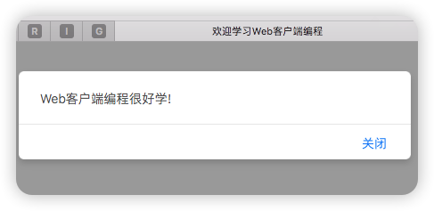

1. 按如图所示的页面效果和代码中注释部分的提示信息完善程序代码。P426

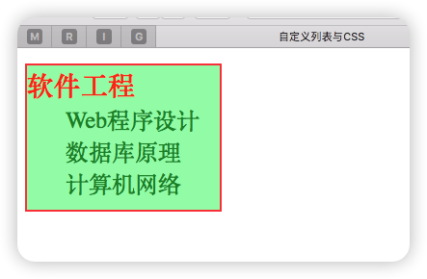

<html>

<title>自定义列表与CSS</title>

<style type="text/css">/\* 定义样式表的开始标签\*/

dl{

background: #99ff99; ① /\* 定义背景颜色为#99ff99\*/

width: 200px;

height: 150px;

border:2px double #ff3333 ; ② /\* 定义边框为2px 双线 颜色为#ff3333\*/

}

dt{

font-size: 28px;

color: red;

font-weight: bold;

}

dd{

color: green;

font-size: 24px; ③/\* 定义字体大小为24px\*/

}

</style>

</head>

<body>

<dl> ④<!--自定义列表 -->

<dt>软件工程</dt> ⑤<!--自定义列表项目为“软件工程” -->

<dd>Web程序设计</dd>

<dd>数据库原理</dd>

<dd>计算机网络</dd>

</dl>

</body>

</html>head>

1. 表单编程题。编程实现课程教学反馈页面，布局效果如图所示。要求如下：

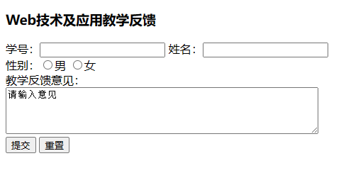

1. 页面标题为“Web技术及应用教学反馈”。
2. 表单中添加2个文本框、2个单按钮、1个多行文本区域、1个提交按钮、1个重置按钮，其中学号文本框最大长度为10、姓名文本框最大长度为8、多行文本区域为4行60列；性别：两个单选按钮（男、女）。
3. 用3号标题设置页面上的“Web技术及应用教学反馈”
4. 表格编程。按照如下要求编程实现表格。

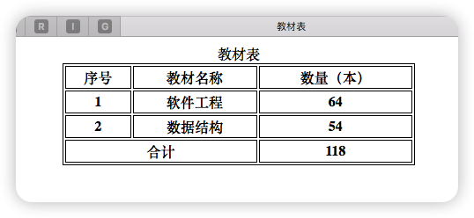

1. 表格标题为“教材表”；
2. 表格的id是materialsTable边框宽度为1、居中对齐、宽度400px、边框颜色为黑色；
3. 单元格样式为内容水平居中、字体样式为“粗体，采用内部样式表定义；
4. 表格第四行需要进行单元格合并操作。

1. 简答：举例说明CSS中边界margin多种定义的方法。
2. div{margin:10px; } 1个值表示4个边界全部相同；
3. div{margin:10px 20px; } 2个值表示第1个为上下边界10px（相同），第2个值表示左右边界20px（相同）；
4. div{margin:10px 10px 20px ; }3个值：第1个表示上边界10px，第2个表示左右边界10px，第3个表示下边界20px；
5. div{margin:10px 20px 30px 40px; }4个值分别表示上、右、下、左边界。
6. 简答：简述<div>标签与<span>标签的区别。

div和span标记默认情况下都没有对标记内的内容进行格式化或渲染，只有使用CSS来定义相应的样式时才会显示出不同。

1)div标记是块标记，一般包含较大范围，在区域的前后会自动换行；而span标记是行内标记，一般包含范围较窄，通常在一行内，在此区域的范围外不会自动换行。

2)一般来说，div标记可以包含span标记，但span标记不可能包含div标记。

3）但是块标记和行标记不是绝对的，通过定义CSS的display属性可以相互转化。